**муниципальное казенное дошкольное образовательное учреждение «Детский сад №20» общеразвивающего вида Приморского края с. Чугуевка.**

КОНСУЛЬТАЦИЯ ДЛЯ ВОСПИТАТЕЛЕЙ

«Сюжетно-ролевая игра как средство приобщения детей дошкольного возраста к социальной действительности в соответствии с ФГОС»

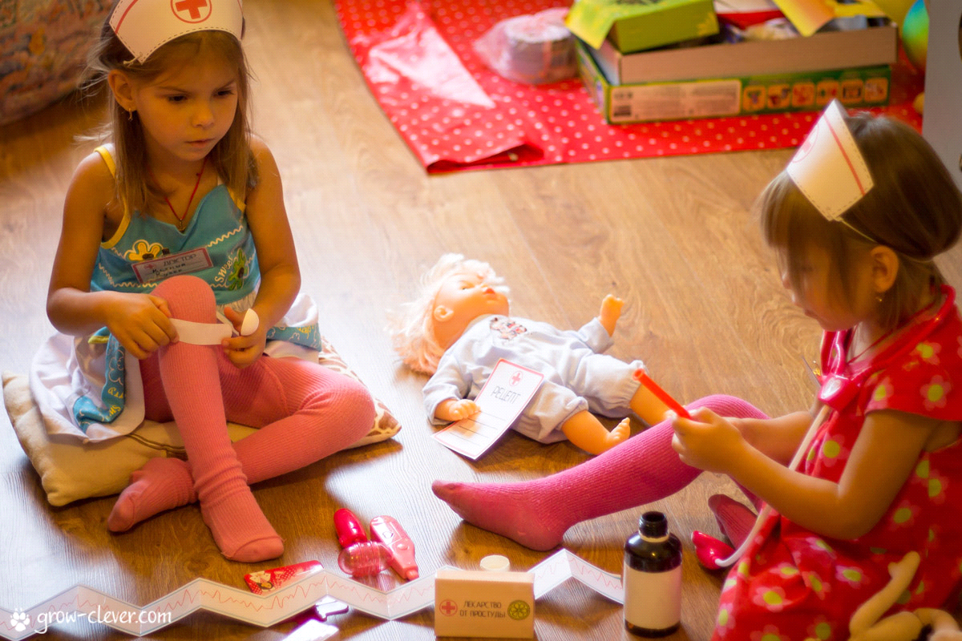

Подготовила: Кислицына Е.Н.

В связи с внедрением ФГОС в образовательный процесс ДОУ изменились формы, методы организации воспитательно-образовательной деятельности.

В группах раннего и дошкольного возраста социализация детей в обществе сверстников и их развитие является приоритетным направлением, которая позволяет обеспечить успешную адаптацию детей к условиям детского сада.

Мы рассмотрим вопрос «Сюжетно-ролевая  игра в ознакомлении  детей с социальной действительностью»

Хочется начать со слов Л. С. Выгодского:

***Игра ребенка не есть простое воспоминание о пережитом, но творческая переработка пережитых впечатлений, комбинирование их и построение из них новой действительности, отвечающей запросам и влечениям самого ребенка***

Дошкольный возраст считается классическим возрастом игры. В этот период возникает и приобретает наиболее развитую форму особый вид детской игры, который в психологии и педагогике получил название сюжетно-ролевой (творческой).

***Сюжетно-ролевая игра есть деятельность, в которой дети берут на себя трудовые или социальные функции взрослых людей и в специально создаваемых ими игровых, воображаемых условиях воспроизводят (или моделируют) жизнь взрослых и отношения между ними.***

Многочисленные исследования отечественных педагогов и психологов **(Д.Б. Эльконина, Д. В. Менджерицкой, А. В. Черкова, П. Г. Саморуковой, Н. В. Королевой , Л. С. Выготский, С. Л. Рубинштейн, А. Н. Леонтьев, Б. Г. Ананьев, А. П. Усова и др.)** показали, что творческая игра наиболее полно формирует личность ребенка и поэтому является важнейшим средством воспитания, психического развития и социализации детей дошкольного возраста.

К. Д. Ушинский определил игру как посильный для ребёнка способ войти во всю сложность окружающего его мира взрослых. Детские игры отражают окружающую социальную среду, дающую «… материал, гораздо разнообразнее и действительнее того, который предлагается игрушечной лавкой »

Этот вид детской деятельности можно рассматривать с разных позиций.

**Игра - это отражение ребенком окружающей** **реальности,** и хотя оно основывается на воображении ребенка, в этой условной обстановке реальны действия играющих, реальны и искренни детские эмоции. В игре ребенок комбинирует, объединяет свои впечатления и жизненный опыт.

Действуя как взрослый, ребенок как бы отождествляет себя с ним. Через выполнение игровой роли осуществляется связь ребенка с миром взрослых. Именно игровая роль в концентрированной форме воплощает связь ребенка с обществом.

**Игра – это импровизация,** ребенок не говорит длительно свою роль, не продумывает ее, замысел игры развивается спонтанно, непредсказуемо.

**Игра – это самостоятельная деятельность ребенка**, в ней ребенок впервые вступает в общение со сверстниками, с партнерами по игре, учится устанавливать с ними отношения, основанные на симпатии, дружбе, взаимопомощи, осваивается детьми социальный опыт, мир человеческих отношений.

**Игра - это школа воспитания чувств дошкольников,** их нравственных качеств. Именно сформированные в игре моральные качества влияют на поведение ребенка в жизни, и наоборот, навыки, приобретенные в результате ежедневного общения детей друг с другом и с взрослыми, получают дальнейшее развитие в игровых ситуациях.

**Игра – это средство интеллектуального развития** **ребенка.** Знания, представления, умения, навыки, в процессе обучения, в семье, находят непосредственное отражение и практическое применение в детских играх.

**Игра – действенное средство коррекции нарушений** эмоционально-волевой и познавательной сферы, речи, общей и мелкой моторики.

**Игра – это способ развития детского воображения и творческих способностей, радость творчества, радость созидания.** Они проявляются в поиске средств для воплощения игрового замысла, в подборе атрибутов и предметов-заменителей для игры, развитии игрового сюжета, интерпретации ребенком роли в сюжетно-ролевой игре.

Создавая своими руками необходимые для игры атрибуты, ребенок открывает и развивает свои способности, на этой основе рождается его увлеченность, иногда призвание, мечта.

**Игра – это подготовка ребенка к взрослой жизни.** Большинство детских сюжетно-ролевых игр отражает труд взрослых: малыши подражают воспитателю, врачу, шоферу, летчику, пожарному, отражают бытовые действия членов семьи и их отношения. В игре закрепляется и углубляется интерес детей к разным профессиям, воспитывается уважение к труду.

Сюжетно-ролевую игру с функциональной точки зрения можно рассматривать как подготовку ребенка к участию в общественной жизни в различных социальных ролях.

В игре ребенок обладает возможностью проявлять способность, казалось бы, не характерную для дошкольников, к самовоспитанию.

**Игра – это работа ребенка над самим собой.** Это, не означает, что ребенок сознательно ставит перед собой цель самосовершенствоваться. Нет, ребенок и не думает об этом: он просто играет – летит на самолете, гонится за пиратами по южным морям и т.д. Вот тут, незаметно для него и осуществляется большая работа изменения самого себя: весело, играючи осваивает он новые пласты жизни; тренирует память, мышление, воображение; получает новые знания о взаимоотношениях людей, о природе и окружающей действительности.

***Через игру осуществляется социализация ребенка дошкольника.***

*Социализация – это «совокупность социальных процессов, благодаря которым индивид усваивает и воспроизводит определенную систему знаний, норм и ценностей, позволяющих функционировать в качестве полноправного члена общества» (И.С. Кон)*

Под социализацией принято понимать процесс и результат развития индивида, его превращение в созидательного члена общества. Этот процесс начинается и происходит в дошкольном учреждении в ходе целенаправленного педагогически организованного воспитания. Суть социализации состоит в том, что она формирует человека как члена того общества, к которому он принадлежит.

***Социализация – это двусторонний процесс включающий в себя:***

-Усвоение ребенком социального опыта путем вхождения в социальную среду, систему социальных связей.

-Процесс активного воспроизводства системы социальных связей индивидом за счет его активной деятельности**.**

***Для успешной социализации по Н. Смелзеру*** необходимо действие трех факторов: ожидания, изменения поведения и стремления соответствовать этим ожиданиям. Формирование, по его мнению, происходит по трем различным стадиям:

1. Стадия подражания и копирования детьми поведения взрослых.
2. Игровая стадия, когда дети осознают поведение как исполнение роли;
3. Стадия групповых игр, на которой дети учатся понимать, что от них ждет целая группа людей.

Дети играют в то, что они воспринимают вокруг и что является для них особенно привлекательным. Но что же именно в окружающей действительности стимулирует игру дошкольника? И всякие ли яркие впечатления ребенка дают материал для ролевой игры?

Экспериментальные ситуации, описанные Д.Б. Элькониным:

Воспитательница детского сада во время экскурсии по зоопарку знакомила ребят с различными животными — с их повадками, образом жизни, внешним видом и т.д. По возвращении в группу она внесла в комнату игрушки зверей, с которыми знакомились дети, ожидая, что они начнут играть «в зоопарк». Но дети, ни в тот, ни в последующие дни «в зоопарк» не играли. Тогда она повторила экскурсию и познакомила детей не только с животными, но и с работой людей в зоопарке: кассир продает билеты, контролер их проверяет и пропускает посетителей, уборщики убирают клетки с животными, повара готовят пищу и кормят зверей, врач лечит заболевших животных, экскурсовод рассказывает посетителям о животных и т.д. *Через некоторое время после этой повторной экскурсии дети самостоятельно начали игру «в зоопарк»,* в которой были представлены кассир, контролер, мамы и папы с детьми, экскурсовод, «звериная кухня» с поваром, «звериная больница» с врачом и т.п. Все эти персонажи вводились в игру постепенно, игра продолжалась несколько дней, все время, обогащаясь и усложняясь.

***Как вы думаете, почему игры не получилось после первой экскурсии?***

Первая — это сфера предметов (вещей), как природных, так и созданных руками человека; вторая—сфера деятельности людей и их отношений. *Данные результаты свидетельствуют о том, что ролевая игра особенно чувствительна к сфере деятельности людей и отношений между ними и что ее содержанием является именно эта реальность. Таким образом, содержанием развернутой, развитой формы ролевой игры являются не предметы, не машины, не сам по себе производственный процесс, а отношения между людьми, которые осуществляются через определенные действия, т.к. деятельность людей и их отношения чрезвычайно разнообразны, то и сюжеты игр очень многообразны и  изменчивы.*

В то же время замечено, что современные дошкольники предпочитают воспроизводить в своих играх сюжеты, заимствованные из телевизионных сериалов, и брать на себя не производственные или профессиональные роли взрослых (врача, шофера, повара и т.д.), а роли телевизионных героев. Эти наблюдения обнаруживают, что наши дошкольники, проводящие слишком много времени у телевизора, лучше знакомы с жизнью и отношениями иностранных героев мультфильмов, фильмов, чем окружающих их реальных взрослых. Однако это не меняет сути игры: при всем многообразии сюжетов за ними скрывается принципиально одно и то же содержание — деятельность людей, их поступки и отношения.

Действительно, одна и та же по своему сюжету игра (например, «в семью») может иметь совершенно разное содержание: одна «мама» будет бить и ругать своих «детей», другая — краситься перед зеркалом и торопиться в гости, третья — постоянно стирать и готовить, четвертая—читать детям книжки и заниматься с ними и т.п. Все эти варианты отражают то, что «вливается» в ребенка из окружающей жизни. Социальные условия, в которых живет ребенок, определяют не только сюжеты, но прежде всего содержание детских игр.

*Таким образом, особая чувствительность игры к сфере человеческих отношений свидетельствует о том, что она является социальной не только по своему происхождению, но и по своему содержанию. Она возникает из условий жизни ребенка в жизни общества и отражает, воспроизводит эти условия.*

Сюжетно - ролевая игра должна соответствовать современной деятельности т.к. в связи с развитием научно - технического прогресса появляется много новой техники, много нового в жизни людей - задача воспитателя - создать условия для отражения этого в сюжетно-ролевых играх детей.

Таким образом: игра — подлинная социальная практика ребенка, его реальная жизнь в обществе сверстников. Поэтому столь актуальна для до­школьной педагогики проблема использования игры в целях всестороннего развития ребенка, формирования его положительных личностных качеств и социализации как члена сообщества людей.

Игра ориентирует ребёнка на соблюдение определённых правил взрослой жизни. В игре ребенок воплощает свой взгляд, свои представления, свое отношение к тому событию, которое разыгрывает, моделирует через призму своего сознания окружающий его мир.

**Закончу выступление словами** Шмакова С.А

«Игра, как затопленная Атлантида находится на грани исчезновения».

«Лишение ребёнка игровой практики – это лишение его не просто детскости, это лишение его главного источника развития: импульсов творчества, одухотворения осваиваемого опыта жизни, признаков и примет социальной практики, богатства и микроклимата коллективных отношений, индивидуального самопогружения, активизации процесса познания мира».